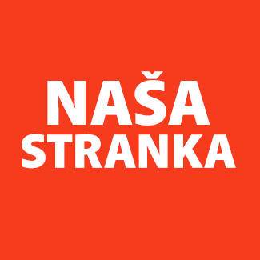
Politička organizacija građana „Naša stranka“

Općinski odbor Novo Sarajevo

Adresa: Zmaja od Bosne 55

Telefon: 033 492 399

E-mail: novosarajevo@nasastranka.ba

Bosna i Hercegovina

Federacija Bosne i Hercegovine

Kanton Sarajevo

Općina Novo Sarajevo

Općinsko vijeće Novo Sarajevo

n/r predsjedavajući, Robert Pleše

PREDMET: VIJEĆNIČKA INICIJATIVA

ZA: Načelnik i nadležna služba

Poštovani_e,

Na osnovu člana 22. Poslovnika Općinskog vijeća Novo Sarajevo kojim se propisuje pravo vijećnika da podnosi inicijative, koje se odnose na rad Općinskog načelnika i službi za upravu u izvršavanju zakona, drugih propisa i općih akata Općinskog vijeća, kao i na rad institucija koje imaju javna ovlaštenja, upućujem vijećničku inicijativu: Uredjenje trotoara i zelenih traka od Argelinija do Opštine Novo Sarajevo, u ulici uz Miljacku.

O B R A Z L O Ž E NJ E:

Stanje trotoara i zelenih traka od Argelinija do Opštine Novo Sarajevo je istinsko ruglo i predstavlja vrlo lošu sliku koju dajemo odnosom prema javnoj površini, praktično, uz samu zgradu Opštine. MOLIM VAS da se ovaj dio stavi u listu prioriteta rekostrukcije i uredi da bude ogledalo odnosa, a ne sramota koju bismo najradije sakrili od očiju javnosti. Regulisanje nelegalno parkiranih auta po zelenim površinama je potrebno riješiti u skladu sa Zakonom i zabraniti, pa i kazniti, ovakav odnos prema zelenim površinama koji ostavlja prizore kao na slikama dole.

______________

Elvedina Vugić

Klub vijećnika_ca Naše stranke

Sarajevo, 23.12.2021.

